Приложение 1
к извещению об осуществлении закупки

Описание объекта закупки

1. Предмет муниципального контракта: оказание услуг по сопровождению программного обеспечения Kaspersky Endpoint Security.

2. Требования к предоставляемым услугам:
2.1. Место оказания услуг: по месту нахождения Заказчика (с применением дистанционных технологий).
2.2. При оказании услуг Исполнитель предоставляет Заказчику медиа-пак Kaspersky Endpoint Security для бизнеса - Расширенный Russian Edition, имеющий сертификаты соответствия ФСТЭК России и ФСБ России, в составе:
- CD-диск в конверте с записанными сертифицированными приложениями;
- формуляр — документ, подтверждающий, что данный CD –диск действительно содержит сертифицированные приложения;
- заверенные копии сертификатов.
2.3. Сопровождение программного обеспечения включает:
а) обновление программного обеспечения до актуальной версии;
б) консультации по программному обеспечению и ответы на вопросы по электронной почте;
в) консультации по телефонной линии;
г) выявление и устранение проблем, возникающих при эксплуатации программного обеспечения;
д) работу с производителем программного обеспечения в случае невозможности решения проблем собственными силами.

3. Перечень предоставляемых услуг (код ОКПД2 63.11.13.000):
№ п/п | Наименование услуг | Характеристика предоставляемых услуг
1 | Оказание услуг по сопровождению программного обеспечения Kaspersky Endpoint Security | Продление действующей лицензии Заказчика на антивирусное программное обеспечение Kaspersky Endpoint Security для бизнеса - Расширенный Russian Edition 250-499 Node 1 year) на 330 узлов (лицензия № 1B08-230607-061008-820-1466 на 330 узлов).

Скан действующей лицензии:

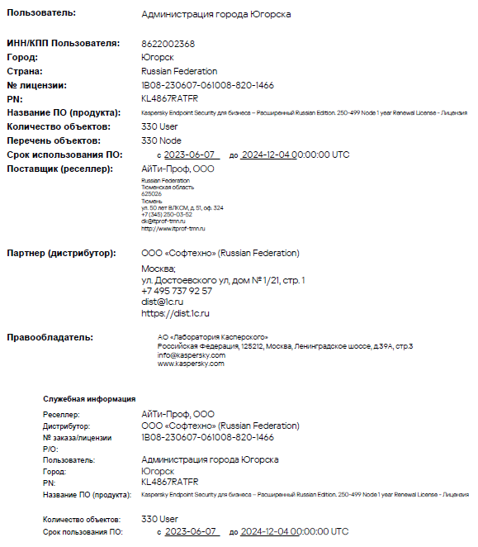

Согласовано:

Контрактная служба: О.В. Дергилев

